INSTITUTO FEDERAL DE EDUCAÇÃO, CIÊNCIA E TECNOLOGIA DO ACRE

EFRAIM ASAFE BONI DE ALMEIDA
GABRIEL DA SILVA FARIAS
KAIO ASAF SOARES DE OLIVEIRA
MARKUS AUGUSTO SOUSA ALMEIDA
ULISSES RIBEIRO SALES MATEUS

SISTEMA ISPEEDFAST

Rio Branco
2026

BANCO DE DADOS – MODELO CONCEITUAL

- Entidades:

- Usuário(ID_Usuário, Nome, Email, Senha, Telefone, Tipo_Usuário) SUPERCLASSE
- Aluno(Curso, Ano_Ingresso, Matrícula) SUBCLASSE
- Admin(Acesso, Formação) SUBCLASSE
- Professor(ID_Professor, Nome_Professor, Disciplina) CLASSE
- Agenda(ID_Agenda, Ano_Letivo, Data_Agenda, Itens_Agenda) CLASSE
- Reserva(ID_Reserva, Hora_Início, Hora_Fim, Descrição, Status) CLASSE
- Relatório(ID_Relatório, Título, Descrição_Rel, Data_Rel) CLASSE
- Espaço(ID_Espaço, Status_Espaço, Capacidade, Tipo_Espaço) SUPERCLASSE
- Sala(Número_Sala, Qntd_Carteiras, Projetor_Sala) SUBCLASSE
- Laboratório(Nome_Lab, Descrição_Lab, Rescursos_Lab) SUBCLASSE
total: 10 entidades, 2 superclasses, 4 subclasses, 4 classes

- Cardinalidade:

Usuário < (Admin e Aluno)
Entidade Usuário(superclasse) se “divide” entre Admin(subclasse) e Aluno(subclasse), todos compartilhando do mesmo identificador: “ID_Usuário”.

Aluno – Reserva
O Aluno pode ter solicitado nenhuma ou várias Reservas e a Reserva só pode ser solicitada por um e apenas um Aluno.

Admin – Relatório
O Admin pode emitir nenhum ou vários Relatórios e o Relatório pode ser emitido por um e apenas um Admin.

Admin – Agenda
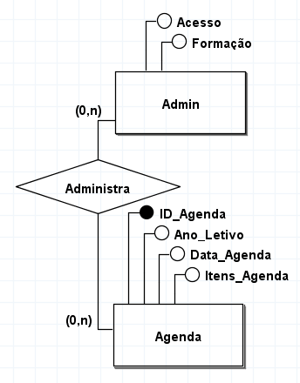
O Admin pode administrar nenhuma ou várias Agendas e a Agenda pode ser administrada por nenhum ou por vários Admins.

Agenda - Reserva
A Agenda pode agregar nenhuma ou várias Reservas ao mesmo tempo e uma Reserva pode ser agregada por somente uma única Agenda.

Reserva – Professor

Uma Reserva pode ser supervisionada por apenas um Professor e o Professor pode supervisionar nenhuma ou várias Reservas.

Reserva - Relatório
Uma Reserva pode gerar nenhum Relatório (caso ainda não tenha sido avaliada pelo admin) e pode gerar apenas um Relatório e um Relatório só pode ser gerado por uma e apenas uma Reserva.

Reserva - Espaço
Uma Reserva só pode conter um e apenas um Espaço e um Espaço pode ser contido por nenhuma(caso ele esteja livre) ou várias Reservas(no
decorrer do ano o espaço passará por várias reservas).

Espaço < (Sala e Laboratório)
Entidade Espaço(superclasse) se “divide” entre Sala(subclasse) e Laboratório(subclasse), todos compartilhando do mesmo identificador: “ID_Espaço”.

- Modelo Conceitual Completo:

Desenvolvido por: Markus Augusto Sousa Almeida

